Projeto de Banco de Dados

Grupo de Trabalho
  - Identificação
    - Instituição: Instituto Federal de Educação, Ciência e Tecnologia de São Paulo (IFSP), Câmpus Salto
    - Curso: Tecnologia em Análise e Desenvolvimento de Sistemas
    - Disciplina: Bancos de Dados I (SLTBDO1)
    - Semestre: 1º Semestre de 2026

  - Integrantes do grupo
    - Integrante 1 (coordenador): Felipe Aguiar Pires (Prontuário: SL3068951)
    - Integrante 2: Andressa Mihara (Prontuário: SL3061922)
    - Integrante 3: Elisa Martins (Prontuário: SL3061582)
    - Integrante 4: Amanda Vieira (Prontuário: SL3061876)

Levantamento de Requisitos
  - Nome do sistema
Sistema de Gerenciamento da Copa Ituana de Futebol (SistemaCopa)

  - Descrição simplificada do sistema
A Federação Ituana de Futebol necessita de um sistema para informatizar e controlar o seu torneio anual, a Copa Ituana de Futebol. O sistema deve gerenciar as principais equipes da cidade e registrar os dados de cada partida do torneio.
O campeonato é disputado no formato de eliminatória simples (mata-mata), onde cada partida conta com duas equipes: os vencedores avançam de fase e os perdedores são eliminados. O sistema deve ser capaz de

lidar com a dinâmica das partidas, incluindo o placar do tempo regulamentar e os critérios de desempate obrigatórios (prorrogação e disputa de pênaltis alternados), até que se determine o grande campeão na partida final.

  - Usuários e funcionalidades do sistema
O sistema será operado por um tipo de usuário: o Organizador da Federação. O organizador precisa obter as seguintes informações por meio de consultas no sistema:
    - Quais são os dados cadastrais (nome e data de fundação) de uma equipe a partir de sua identificação?
    - Qual o placar regulamentar, gols da prorrogação e o vencedor de uma partida de determinada fase (ex: Semifinal)?

  - Informações a serem armazenadas
De cada Equipe, é preciso saber:
    - Identificação: código numérico inteiro (de 1 a 9999) que identifica a equipe de forma única;
    - Nome: cadeia de até 100 caracteres;
    - Data de fundação: campo no formato de data (DD/MM/AAAA).
De cada Partida (Jogo), é preciso saber:
    - Código da Partida: código numérico inteiro (de 1 a 9999);
    - Fase: cadeia de até 30 caracteres que indica a etapa do torneio (ex: Oitavas de Final, Quartas de Final, Semifinal, Final);
    - Equipes participantes: associação das duas equipes que disputam a partida;
    - Gols da partida regular: quantidade de gols marcados por cada equipe nos 90 minutos iniciais (numérico inteiro de 0 a 99);
    - Gols da prorrogação: quantidade de gols marcados por cada equipe nos dois tempos de 15 minutos da prorrogação (numérico inteiro de 0 a 99, preenchido apenas se houver empate no tempo regulamentar).
De cada Cobrança de Pênalti, é preciso saber:
    - Associação: a qual partida e a qual equipe a cobrança pertence;
Sequência/Ordem: numérico inteiro que indica a ordem em que o pênalti foi cobrado (ex: 1ª cobrança, 2ª cobrança, etc.)
Indicação de gol: valor lógico ou caractere (ex: 'S' para gol e 'N' para não).

  - Considerações adicionais
Conforme o levantamento de regras de negócio junto à Federação, as seguintes considerações foram mapeadas para a modelagem do banco de dados:
    - Cada partida é disputada por exatamente duas equipes. Não há partidas com três equipes ou W.O. sem registro de times.
    - Por se tratar de um torneio de eliminatória simples (mata-mata), não existe empate no resultado final de uma partida. Os campos de prorrogação e a entidade de cobrança de pênaltis são opcionais e só devem ser preenchidos se o placar anterior terminar igualado.
    - A sequência de pênaltis começa com 5 cobranças alternadas obrigatórias para cada lado (se necessário), mas o sistema deve estar preparado para armazenar um número indeterminado de cobranças adicionais (as alternadas de "morte súbita") até que haja um vencedor.

Modelo Conceitual
  - Diagrama Entidade-Relacionamento
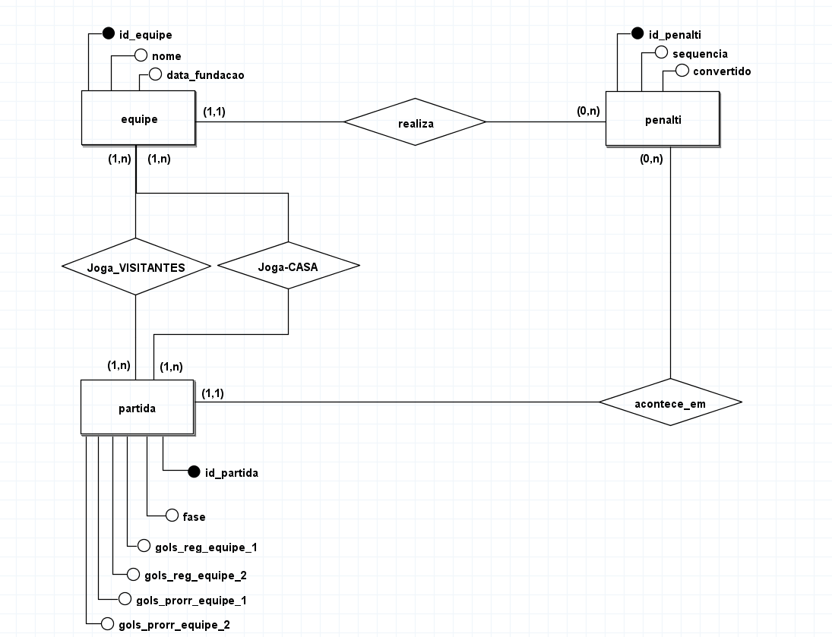
Obs.: O Diagrama Entidade-Relacionamento foi elaborado com o software brModelo versão 3.2.0
  - Dicionário de Dados

    - Entidades

Nome da entidade: equipe
Nome do atributo | Tipo do atributo | Tipo de dados do atributo

id_equipe | Simples, identificador | Numérico inteiro
nome | Simples | Alfanumérico
data_fundação | Simples | Data
Observações: Esta entidade representa uma equipe de futebol no domínio, que disputa partidas e realiza cobranças de pênaltis.

Nome da entidade: partida
Nome do atributo | Tipo do atributo | Tipo de dados do atributo
id_partida | Simples, identificador | Numérico inteiro
fase | Simples | Alfanumérico
gols_reg_equipe_1 | Simples | Numérico inteiro
gols_reg_equipe_2 | Simples | Numérico inteiro
gols_prorr_equipe_1 | Simples | Numérico inteiro
gols_prorr_equipe_2 | Simples | Numérico inteiro
Observações: Esta entidade representa uma partida de futebol no domínio, na qual duas equipes se enfrentam. O atributo fase pode ser de um dos seguintes tipos: Oitavas de Final, Quartas de Final, Semifinal ou Final.

Nome da entidade: penalti
Nome do atributo | Tipo do atributo | Tipo de dados do atributo
id_penalti | Simples, identificador | Numérico inteiro
sequencia | Simples | Numérico inteiro
convertido | Simples | Lógico
Observações: Esta entidade representa uma cobrança individual de pênalti no domínio, que é realizada quando há empate nas fases eliminatórias.

    - Relacionamentos

Nome do relacionamento: joga_Casa
Nome da entidade | Cardinalidade
equipe | (1, n)
partida | (1, n)
Nome do atributo | Tipo do atributo | Tipo de dados do atributo
não | não | não
Observações: Este relacionamento associa as equipes às partidas. Uma equipe pode participar de nenhuma (caso tenha acabado de ser cadastrada) ou de várias partidas ao longo do campeonato. Por outro lado, uma partida deve ter obrigatoriamente a participação de exatamente uma equipe.

Nome do relacionamento: joga_Visitante
Nome da entidade | Cardinalidade
equipe | (1, n)
partida | (1, n)
Nome do atributo | Tipo do atributo | Tipo de dados do atributo
não | não | não
Observações: Este relacionamento associa as equipes às partidas. Uma equipe pode participar de nenhuma (caso tenha acabado de ser cadastrada) ou de várias partidas ao longo do campeonato. Por outro lado, uma partida deve ter obrigatoriamente a participação de exatamente uma equipe.

Nome do relacionamento: realiza
Nome da entidade | Cardinalidade
equipe | (1, 1)
penalti | (0, n)
Observações: Este relacionamento associa uma equipe a uma cobrança de pênalti. Uma equipe pode realizar nenhuma cobrança ou várias cobranças de pênaltis ao longo do torneio. Por outro lado, cada cobrança de pênalti deve ser realizada por exatamente uma equipe batedora.

Nome do relacionamento: acontece_em
Nome da entidade | Cardinalidade
partida | (1, 1)
penalti | (0, n)
Observações: Este relacionamento associa uma partida a uma cobrança de pênalti. Uma partida pode terminar sem cobranças de pênaltis ou possuir várias cobranças em sua decisão. Por outro lado, cada cobrança de pênalti deve acontecer obrigatoriamente em uma única partida específica.

- Projeto Lógico/Fı́sico

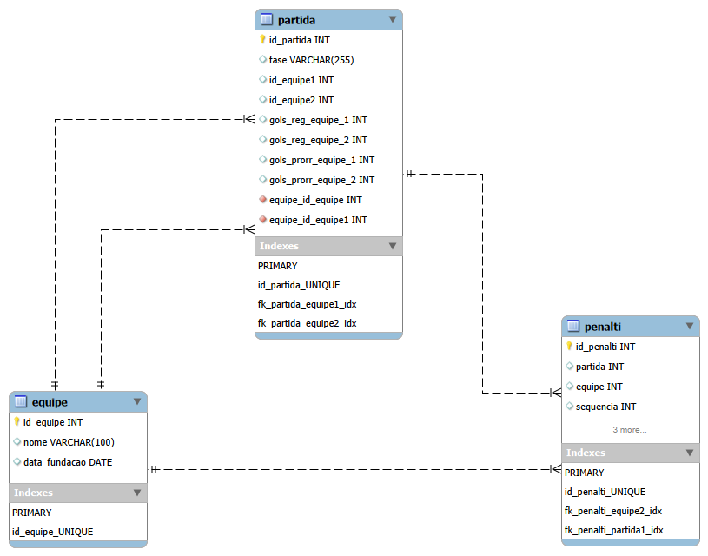

Obs.: O modelo lógico foi elaborado com o software MySQL Workbench versão 8.0.46

- Informações adicionais
Durante o desenvolvimento do projeto foram realizadas reuniões entre os integrantes do grupo para discussão do problema proposto e validação da modelagem elaborada.
A partir do levantamento de requisitos apresentado na Seção 2, foi elaborado o Diagrama Entidade-Relacionamento apresentado na Seção 3.1 utilizando o software brModelo versão 3.0. O Dicionário de Dados foi elaborado com base no modelo conceitual definido pelo grupo. A partir desse modelo conceitual foi criado o modelo lógico, apresentado na seção 4, utilizando o software MySQL Workbench versão 8.0.
Durante o desenvolvimento do projeto, as principais dificuldades encontradas estiveram relacionadas à criação do modelo conceitual, à definição das cardinalidades dos relacionamentos, à modelagem das partidas envolvendo duas equipes participantes e à representação das cobranças de pênaltis em situações de desempate.
As atividades do trabalho foram desenvolvidas de forma colaborativa pelos integrantes do grupo, envolvendo levantamento dos requisitos, discussão da modelagem conceitual, elaboração da documentação e revisão do material final.
As atividades foram realizadas pelos seguintes integrantes:
Atividade | Descrição | Integrantes
1 | Levantamento de Requisitos  (Nome do sistema) | Felipe Aguiar Pires (Coordenador)
2 | Levantamento de Requisitos  (Descrição do sistema) | Felipe Aguiar Pires (Coordenador)
3 | Levantamento de Requisitos  (Usuários e funcionalidades do sistema) | Felipe Aguiar Pires (Coordenador)
4 | Levantamento de Requisitos  (Informações a serem armazenadas) | Felipe Aguiar Pires (Coordenador)
5 | Levantamento de Requisitos  (Considerações adicionais) | Felipe Aguiar Pires (Coordenador)
6 | Modelo Conceitual  (Diagrama Entidade-Relacionamento) | Elisa Martins, Andressa Mihara, Amanda Vieira
7 | Modelo Conceitual  (Dicionário de Dados) | Elisa Martins, Andressa Mihara, Amanda Vieira
8 | Informações Adicionais | Elisa Martins, Andressa Mihara, Amanda Vieira
9 | Monografia (este documento) | Felipe Aguiar Pires (Coordenador), Elisa Martins, Andressa Mihara, Amanda Vieira

Assinaturas do grupo de trabalho:

Salto, 02 de junho de 2026 .

Felipe Aguiar Pires (Coordenador)

Andressa Mihara Elisa Martins

Amanda Vieira

